lnstituto Federal de Minas Gerais
Banco de Dados
Professor: Dayler Vinicius Miranda Alves
Lista de Exercícios 03

Nome: Valdir de Souza Carvalho Neto
Turma: SI 241
1. Video Locadora
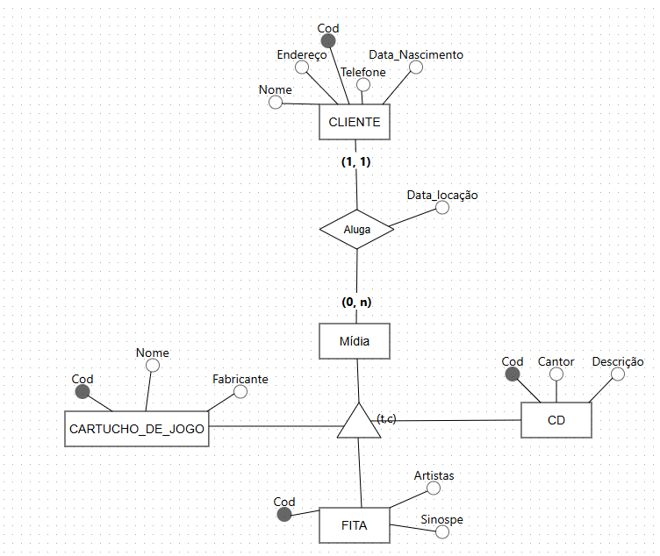

2. Loja
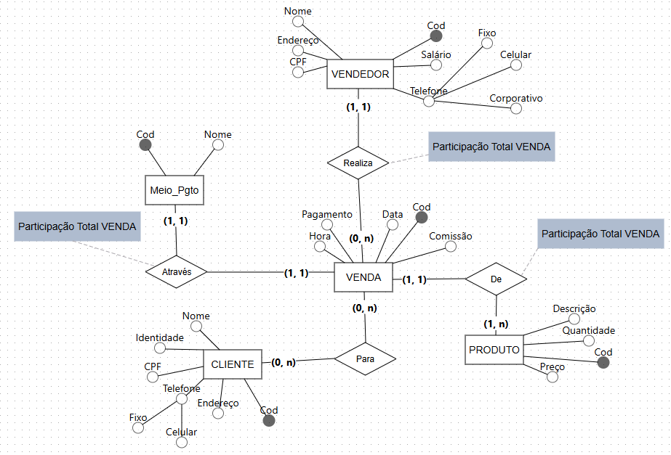

3. Setor de Recursos Humanos de uma empresa:
